无锡学院
数据库原理课程设计报告

设计题目： 车间管理系统
系 别： 物联网工程学院
专 业： 计算机科学与技术（嵌入式培养）
班 级： 22级计嵌1班
学 号： 22375138
姓 名： 周佳君
指导教师： 施珮

2024年6月17日

目 录
1、开发背景 2
2、功能描述 2
3、业务流程分析 3
4、数据流程分析 3
4.1、数据流程图 3
4.2、数据字典 7
5、概念模型设计 12
6. 逻辑模型设计和优化 12
7. 物理设计和实施 14
8、应用程序设计 17
8.1、设备管理 19
8.2、客户管理 19
8.3、用户管理 19
8.4、产品管理 19
8.5、工序管理 20
8.6、车间管理 20
8.7、生产订单管理 20
8.8、关联表设计 20
8.9、设计流程和描述 21
9、系统实现 21
10、课程设计心得体会 28

1、开发背景
车间管理系统的发展可以追溯到工业革命时期，随着机械化生产的兴起，企业开始面临生产过程复杂化、信息化程度不足等挑战。随着计算机技术的发展，20世纪80年代开始出现了最早的车间管理系统，用于监控生产设备、调度生产任务等。随着信息技术的不断进步，车间管理系统也得到了不断完善和发展，从简单的生产监控到全面的生产计划、调度、质量管理等功能的集成，为企业生产提供了更加全面和精细化的管理手段。
车间管理系统的目的在于通过信息化技术对生产过程进行全面监控和管理，实现生产计划的精准执行，优化生产流程，提高生产效率，降低生产成本。同时，车间管理系统还能够实现对生产数据的实时采集和分析，帮助企业管理者了解生产现状，及时调整生产策略，做出科学决策。通过车间管理系统的应用，企业可以实现生产过程的智能化管理，提升企业的竞争力，适应市场变化，实现可持续发展。

2、功能描述
经过调研及分析，车间管理系统主要完成以下功能：
（1）设备管理：设备表应记录设备的详细信息，包括设备ID、设备名称、设备类型、设备状态（正常/维修/停用）、设备购买时间和设备保养维修记录等。
（2）客户管理：客户表应记录客户的详细信息，包括客户信息，客户名称、联系人、联系电话、联系地址等。
（3）用户管理：用户表应记录内部用户的详细信息，包括用户ID、用户名、姓名、密码、用户角色等。这样可以依据用户角色，限制对系统功能的访问和操作。
（4）产品管理：产品表应记录产品信息，包括产品ID、产品名称、详细描述、生产成本和销售价格等。
（5）工序管理：工序表应记录工序信息，包括工序ID、工序描述、生产设备、生产员工、生产时间等。
（6）车间管理：车间表应记录车间信息，包括车间ID、车间名称、车间位置、车间负责人、车间设备等。
（7）生产订单：生产订单表记录生产订单信息，包括订单ID、产品ID、生产数量、生产开始时间、预计生产完成时间等。

3、业务流程分析
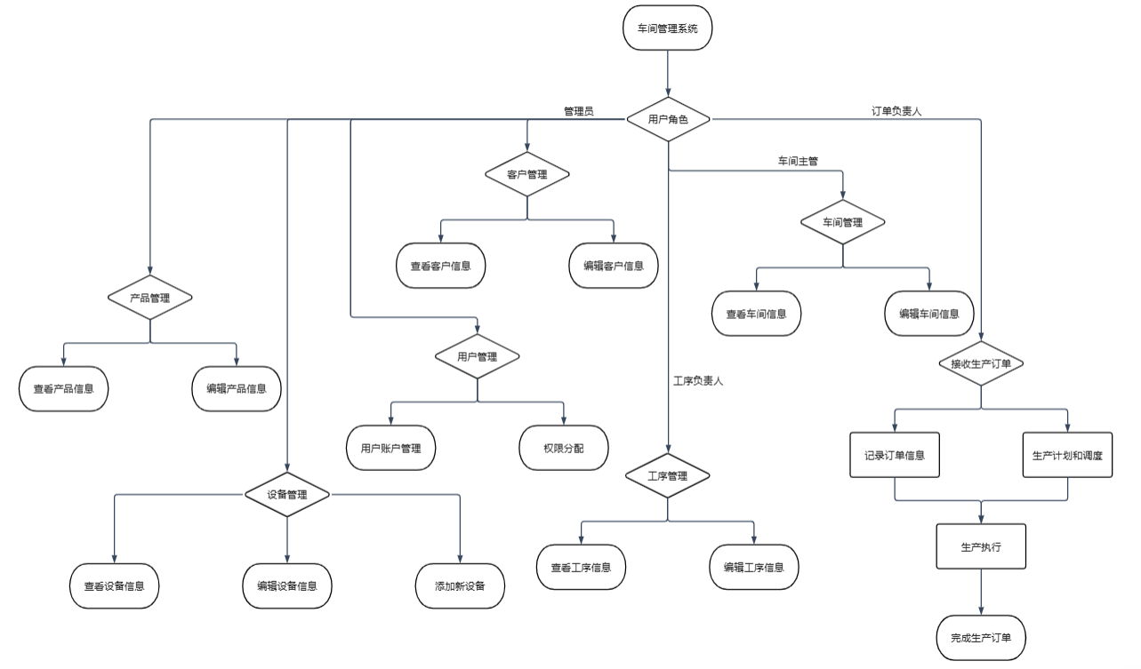
图3-1 业务流程分析图

4、数据流程分析

4.1、数据流程图
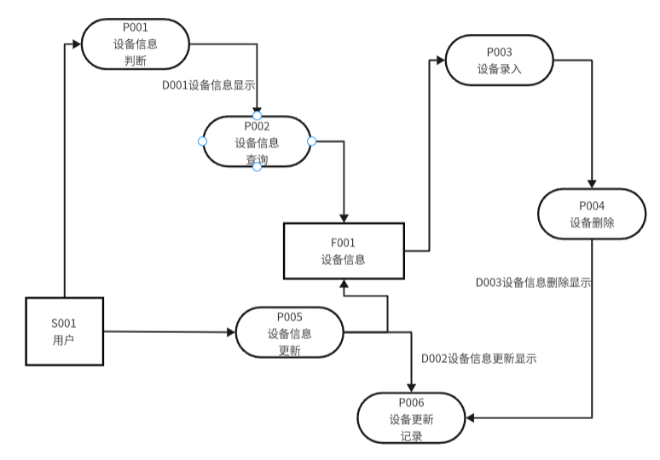
图4-1 设备管理数据流程图
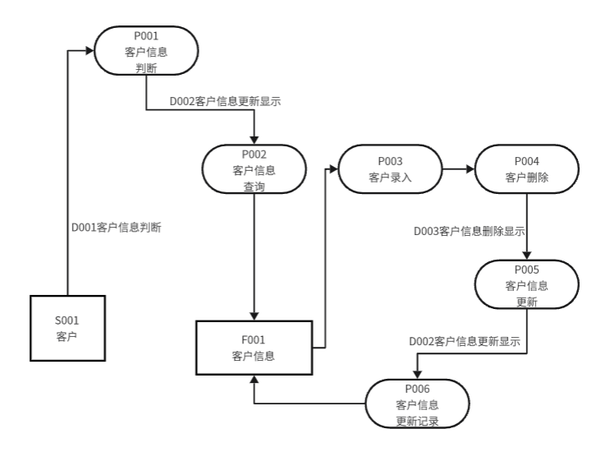
图4-2 客户管理数据流程图

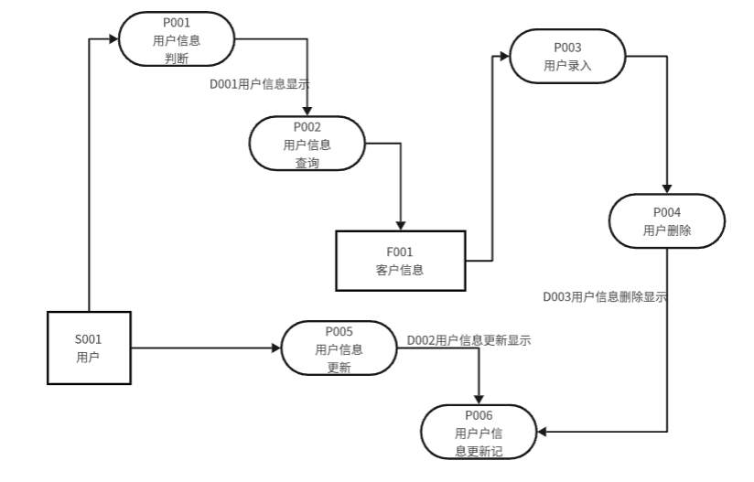
图4-3 用户管理数据流程图
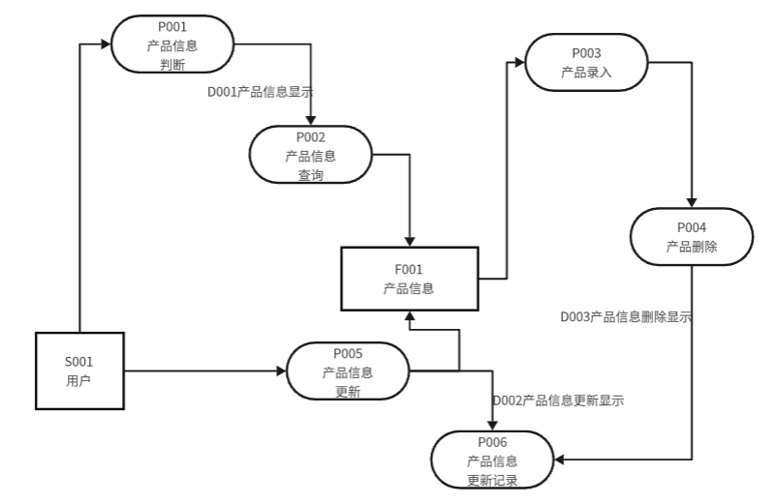
图4-4 产品管理数据流程图

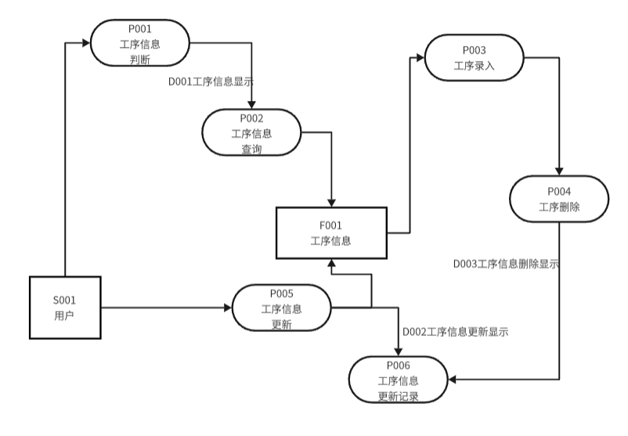
图4-5 工序管理数据流程图
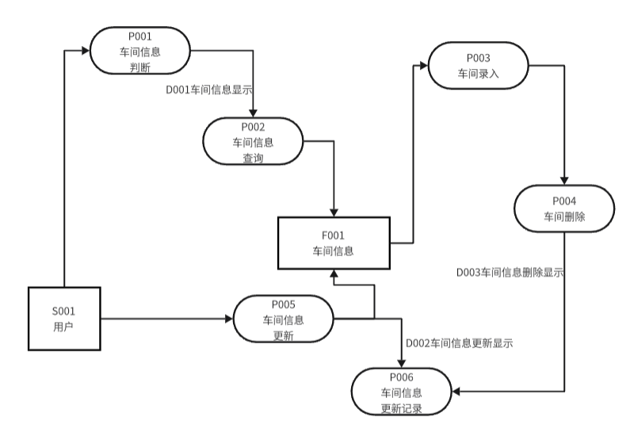
图4-6 车间管理数据流程图

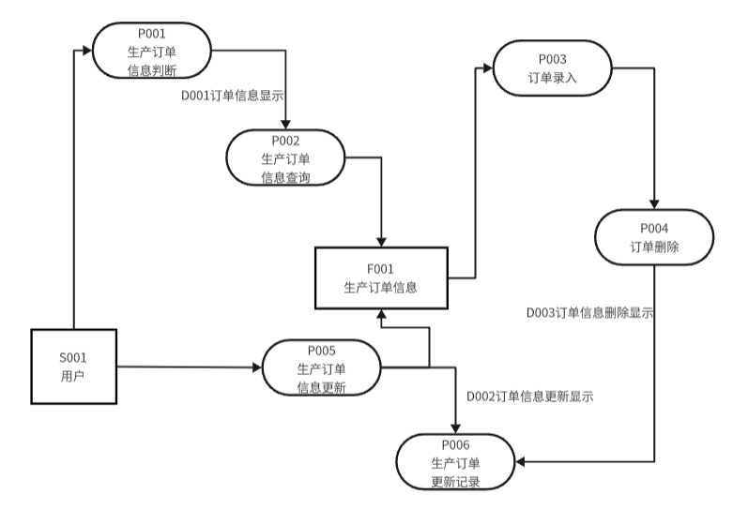

图4-7 生产订单数据流程图

4.2、数据字典
管理员（主键，用户名，密码，姓名，电话）
表4-1 管理员字段设计
字段名 | 字段 | 数据类型 | 约束 | 描述
主键 | id | varchar(255) | primary key; | 唯一标识
用户名 | username | varchar(20) | not null;unique; | 不可为空;字段唯一;
密码 | password | varchar(20)
姓名 | name | varchar(12) | not null; | 不可为空;
电话 | tele | varchar(11)

用户(主键,用户名,密码,名称,性别,电话,编号,年龄)
表4-2 用户字段设计
字段名 | 字段 | 数据类型 | 约束 | 描述
主键 | id | varchar(255) | primary key; | 唯一标识
用户名 | username | varchar(20) | not null;unique; | 不可为空;字段唯一;
密码 | password | varchar(20)
名称 | name | varchar(18) | not null;unique; | 不可为空;字段唯一;
性别 | gender | varchar(10)
电话 | tele | varchar(11)
编号 | numb | varchar(32) | not null;unique; | 不可为空;字段唯一;
年龄 | age | int

客户(主键,名称,性别,电话,联系地址,备注)
表4-3 客户字段设计
字段名 | 字段 | 数据类型 | 约束 | 描述
主键 | id | varchar(255) | primary key; | 唯一标识
名称 | name | varchar(18) | not null;unique; | 不可为空;字段唯一;
性别 | gender | varchar(10)
电话 | tele | varchar(11)
联系地址 | place | varchar(255)
备注 | remark | varchar(255)

设备(主键,设备名称,编号,价格,类型,设备状态,购买时间,保养维修记录)
表4-4 设备字段设计
字段名 | 字段 | 数据类型 | 约束 | 描述
主键 | id | varchar(255) | primary key; | 唯一标识
设备名称 | name | varchar(18) | not null;unique; | 不可为空;字段唯一;
编号 | numb | varchar(32) | not null;unique; | 不可为空;字段唯一;
价格 | price | float | not null; | 不可为空;
类型 | type | varchar(255)
设备状态 | status | varchar(255)
购买时间 | createtime | datetime
保养维修记录 | jilu | varchar(255)
产品(主键,产品名称,详细描述,生产成本,销售价格)
表4-5 产品字段设计
字段名 | 字段 | 数据类型 | 约束 | 描述
主键 | id | varchar(255) | primary key; | 唯一标识
产品名称 | name | varchar(18) | not null;unique; | 不可为空;字段唯一;
详细描述 | miaos | varchar(255)
生产成本 | price1 | float | not null; | 不可为空;
销售价格 | price2 | float | not null; | 不可为空;

工序(主键,工序描述,生产设备,生产员工,生产时间)
表4-6 工序字段设计
字段名 | 字段 | 数据类型 | 约束 | 描述
主键 | id | varchar(255) | primary key; | 唯一标识
工序描述 | name | varchar(255)
生产设备 | shid | varchar(255)
生产员工 | empiid | varchar(255)
生产时间 | createtime | datetime | not null; | 不可为空;

车间(主键,车间名称,负责人,车间位置,设备)
表4-7 车间字段设计
字段名 | 字段 | 数据类型 | 约束 | 描述
主键 | id | varchar(255) | primary key; | 唯一标识
车间名称 | name | varchar(18) | not null;unique; | 不可为空;字段唯一;
负责人 | empid | varchar(255)
车间位置 | weiz | varchar(255)
设备 | shebei | varchar(255)
生产订单(主键,负责人,产品,生产数量,生产开始时间,预计完成时间)
表4-8 生产订单字段设计
字段名 | 字段 | 数据类型 | 约束 | 描述
主键 | id | varchar(255) | primary key; | 唯一标识
负责人 | userid | varchar(255)
产品 | gooid | varchar(255) | not null; | 不可为空;
生产数量 | count | int | not null; | 不可为空;
生产开始时间 | kais | datetime | not null; | 不可为空;
预计完成时间 | wanc | datetime

（1）数据流的描述
数据流编号：D001
数据流名称：各功能判断信息
简述：使用者所需的判断信息
数据流来源：用户/客户
数据流去向：各功能信息查询
数据流组成：各功能各异，大致为名称+具体所需

数据流编号：D002
数据流名称：各功能信息更新显示
简述：更新时所记录的信息
数据流来源：各功能信息更新
数据流去向：各功能信息更新记录
数据流组成：各功能各异，大致为名称+具体所需

数据流编号：D003
数据流名称：各功能信息删除显示
简述：删除所记录的信息
数据流来源：设备删除
数据流去向：各功能信息更新记录
数据流组成：各功能各异，大致为名称+具体所需
（2）处理逻辑的描述

处理逻辑编号：P001
处理逻辑名称：各功能信息判断
简述：判断各功能信息的合法性
处理描述：根据读用户所提供的功能信息验证并显示，验证通过则继续下移处理查询各功能信息，验证不通过则返回给用户指明为非法读者。
输出的数据流： D001各功能信息显示

处理逻辑编号：P002
处理逻辑名称：各功能信息查询
简述：查询用户所需的功能设备是否留存
输入的数据流：D001各功能信息显示
处理描述：根据用户所提供的查询信息显示结果，若查询到有功能设备则输出设备信息，若无则返回查询

处理逻辑编号：P003
处理逻辑名称：各功能录入
简述：录入用户所需的功能设备
处理描述：根据用户所提供的设备信息进行录入处理

处理逻辑编号：P004
处理逻辑名称：各功能删除
简述：删除用户所需的功能设备
处理描述：根据用户所提供的信息显示结果进行删除处理
输出的数据流：D003各功能信息删除显示
处理逻辑编号：P005
处理逻辑名称：各功能信息更新
简述：更新用户所需的功能设备信息
处理描述：根据用户所提供的信息更新各功能信息
输出的数据流：D002各功能信息更新显示

处理逻辑编号：P006
处理逻辑名称：各功能更新记录
简述：记录用户的更新信息
输入的数据流：D002各功能信息更新显示
处理描述：根据用户所提供的信息显示结果进行更新记录

（3）数据存储的描述

数据存储编号：F001
数据存储名称：各功能信息
简述：各功能的基本信息
数据存储组成：各功能各异，大致为名称+功能信息
关键字：设备名称
相关联的处理：P002,P003,P005

（4）外部实体的描述

外部实体编号：S001
外部实体名称：用户/客户
简 述：操作车间管理系统的人

5、概念模型设计
根据系统数据流图和数据字典，得出系统的总体概念模型（E-R）如图5-1所示。
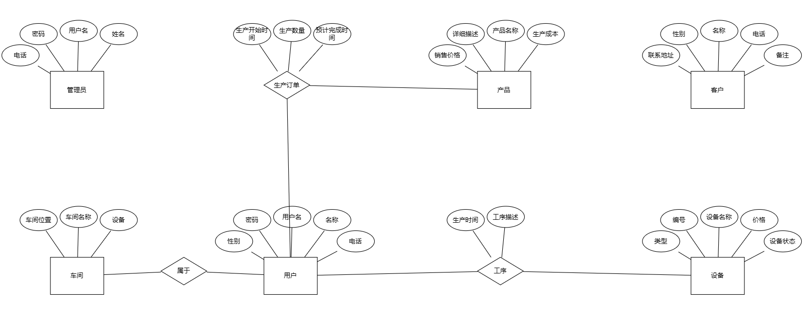

图5-1 系统的总体概念模型

6. 逻辑模型设计和优化
根据系统的总体概念设计模型、E-R图向关系模式的转化规则和数据库的范式理论，得到系统优化后的逻辑模型，如表6-1～表6-8所示。

表6-1 管理员表（tb_admin表）
用户名 | 密码 | 姓名 | 电话

表6-2 用户表（tb_user）
用户名 | 密码 | 名称 | 性别 | 电话 | 编号 | 年龄
表6-3 客户表（tb_customer）
名称 | 性别 | 电话 | 联系地址 | 备注

表6-4设备表（tb_equip）
设备名称 | 编号 | 价格 | 类型 | 设备状态 | 购买时间 | 保养维修记录

表6-5 产品表（tb_goods）
产品名称 | 详细描述 | 生产成本 | 销售价格

表6-6 工序表（tb_gongxu）
工序描述 | 生产设备 | 生产员工 | 生产时间

表6-7 车间表（tb_chejian）
车间名称 | 负责人 | 车间位置 | 设备

表6-8 生产订单表（tb_dindan）
负责人 | 产品 | 生产数量 | 生产开始时间 | 预计完成时间

7. 物理设计和实施
得到系统逻辑模型后，就该进行数据库的物理设计和实施数据库了，物理设计主要是要确定数据库的存储路径、存储结构以及如何建立索引等。数据库实施主要包括在具体的DBMS中创建数据库和表的过程，本报告所选用的DBMS为SQL Server2023，有关创建数据库和关系表的SQL语句如下所示：

-- ----------------------------
-- TODO1 创建Sqlserver数据库和表，只需执行一次
-- ----------------------------
IF DB_ID (N'app_chejian') IS NULL
CREATE DATABASE app_chejian;
GO
use app_chejian;
go
-- 创建表：管理员
create table tb_admin (
id varchar(255) primary key , -- 主键
username varchar(20) , -- 用户名
password varchar(20) , -- 密码
name varchar(12) , -- 姓名
tele varchar(11) -- 电话
)
go
-- 默认插入一条管理员 数据
insert into tb_admin (id,username,password) values('1234567890','1','1');
go
-- 创建表：用户
create table tb_user (
id varchar(255) primary key , -- 主键
username varchar(20) , -- 用户名
password varchar(20) , -- 密码
name varchar(18) , -- 名称
gender varchar(10) , -- 性别
tele varchar(11) , -- 电话
numb varchar(32) , -- 编号
age int -- 年龄
)
go
-- 创建表：客户
create table tb_customer (
id varchar(255) primary key , -- 主键
name varchar(18) , -- 名称
gender varchar(10) , -- 性别
tele varchar(11) , -- 电话
place varchar(255) , -- 联系地址
remark varchar(255) -- 备注
)
go
-- 创建表：设备
create table tb_equip (
id varchar(255) primary key , -- 主键
name varchar(18) , -- 设备名称
numb varchar(32) , -- 编号
price float , -- 价格
type varchar(255) , -- 类型
status varchar(255) , -- 设备状态
createtime datetime , -- 购买时间
jilu varchar(255) -- 保养维修记录
)
go
-- 创建表：产品
create table tb_goods (
id varchar(255) primary key , -- 主键
name varchar(18) , -- 产品名称
miaos varchar(255) , -- 详细描述
price1 float , -- 生产成本
price2 float -- 销售价格
)
go
-- 创建表：工序
create table tb_gongxu (
id varchar(255) primary key , -- 主键
name varchar(255) , -- 工序描述
shid varchar(255) , -- 生产设备
empiid varchar(255) , -- 生产员工
createtime datetime -- 生产时间
)
go
-- 创建表：车间
create table tb_chejian (
id varchar(255) primary key , -- 主键
name varchar(18) , -- 车间名称
empid varchar(255) , -- 负责人
weiz varchar(255) , -- 车间位置
shebei varchar(255) -- 设备
)
go
-- 创建表：生产订单
create table tb_dindan (
id varchar(255) primary key , -- 主键
userid varchar(255) , -- 负责人
gooid varchar(255) , -- 产品
count int , -- 生产数量
kais datetime , -- 生产开始时间
wanc datetime -- 预计完成时间
)
go

8、应用程序设计
以下为测试用例图：
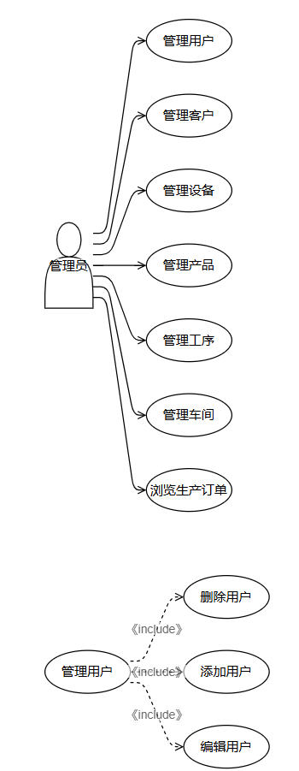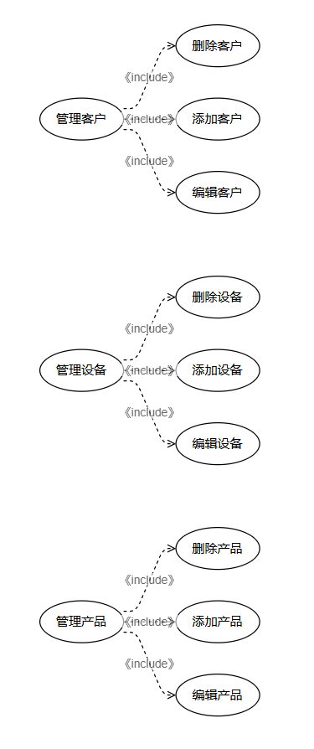

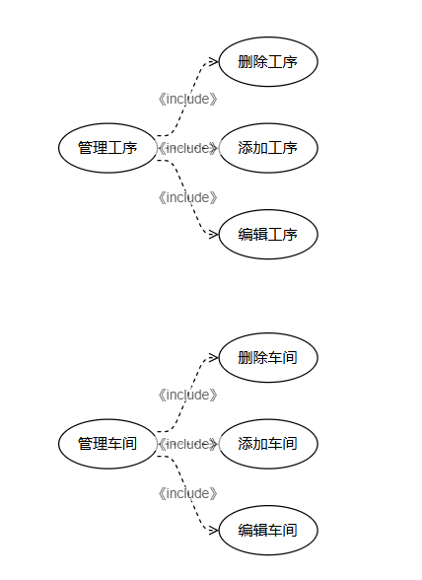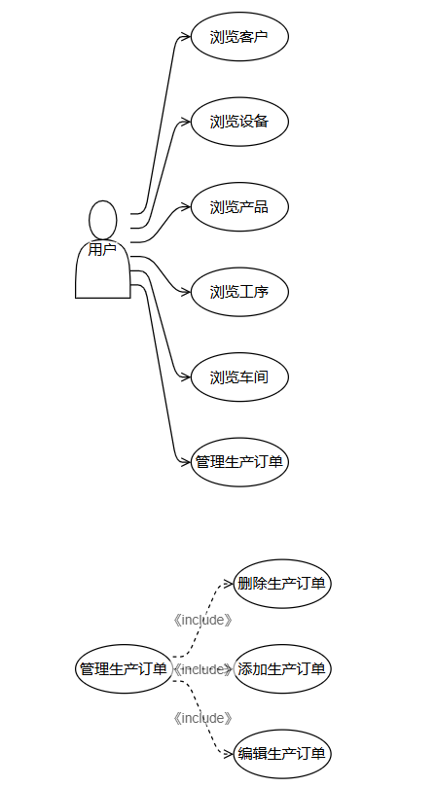

图8-1 测试用例图

8.1、设备管理
设备表
- 设备ID
- 设备名称
- 设备类型
- 设备状态 - 可选值：正常/维修/停用
- 设备购买时间
- 设备保养维修记录

8.2、客户管理
客户表
- 客户ID
- 客户名称
- 联系人
- 联系电话
- 联系地址

8.3、用户管理
用户表
- 用户ID
- 用户名
- 姓名
- 密码 - 加密存储
- 用户角色 - 可能的角色包括管理员、生产经理、操作员等

8.4、产品管理
产品表
- 产品ID
- 产品名称
- 详细描述
- 生产成本
- 销售价格

8.5、工序管理
工序表
- 工序ID
- 工序描述
- 生产设备
- 生产员工
- 生产时间

8.6、车间管理
车间表
- 车间ID
- 车间名称
- 车间位置
- 车间负责人
- 车间设备

8.7、生产订单管理
生产订单表
- 订单ID - 主键
- 产品ID
- 生产数量
- 生产开始时间
- 预计生产完成时间
- 客户ID

8.8、关联表设计
- 设备与工序的关联表
  - 设备ID
  - 工序ID
- 客户与订单的关联表
  - 客户ID
  - 订单ID
- 用户与角色的关联表
  - 用户ID
  - 角色ID

8.9、设计流程和描述
- 需求分析和功能定义：首先确定系统的功能需求，包括设备管理、客户管理、用户管理、产品管理、工序管理、车间管理和生产订单管理等。
- 概念设计：根据需求设计每个实体的表结构，确定主键、外键关系和字段属性。
- 逻辑设计：定义实体之间的关联关系，设计关联表以支持多对多关系，如设备与工序的关系、客户与订单的关系、用户与角色的关系等。
- 物理设计：选择合适的数据库引擎和存储结构，优化数据表设计以支持系统的性能和扩展性。
- 数据库实施：根据设计建立数据库表和关联表，确保数据的完整性和一致性。
- 测试和优化：进行系统测试，验证功能的正确性和性能的优化，根据测试结果进行必要的调整和优化。
通过以上流程，可以建立一个有效支持车间管理的数据库系统，满足企业管理和生产需求，提高效率和管理能力。

9、系统实现
首先为登录界面，分为管理员以及用户登录，注册账号只能注册用户账号。
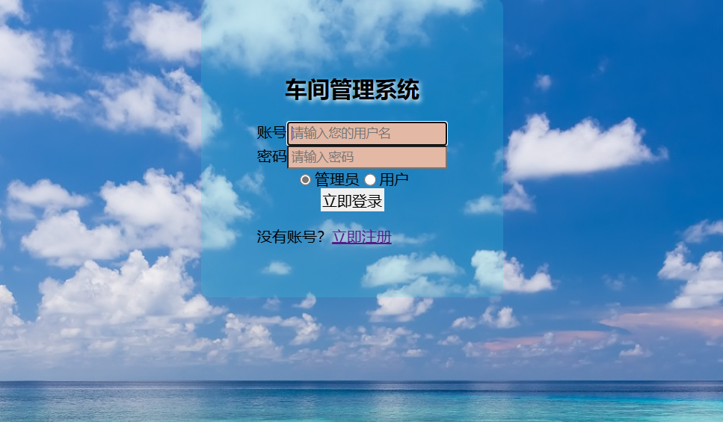
图9-1 登录界面

以下为管理员操作界面，包括增删改查等功能：
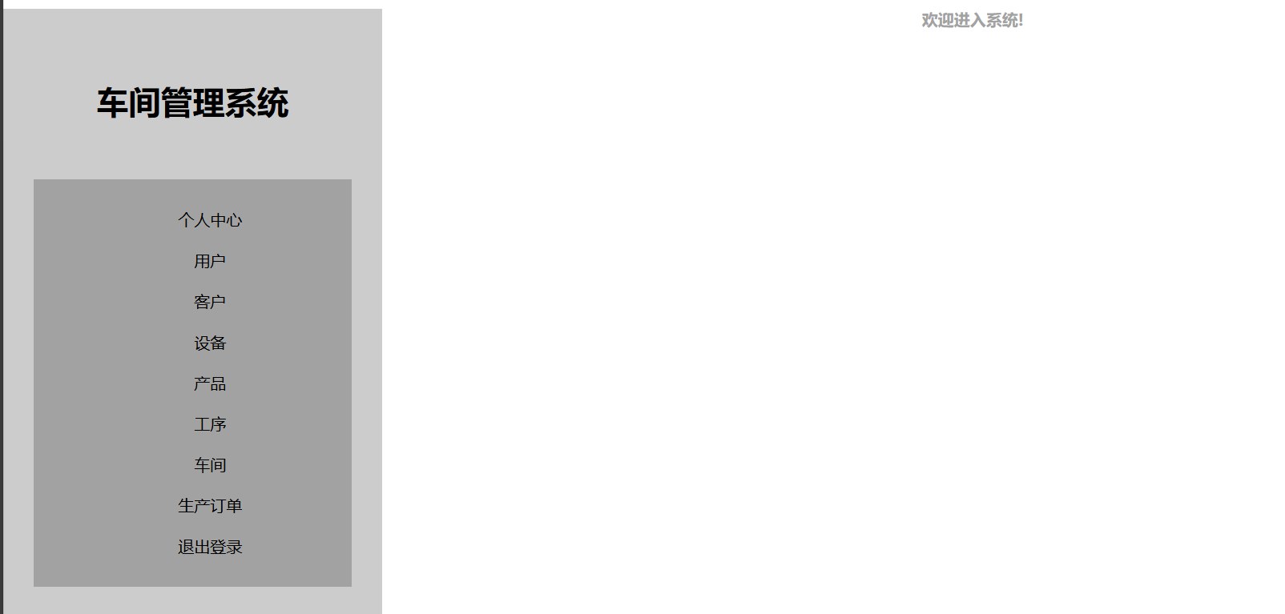

图9-2 初始界面

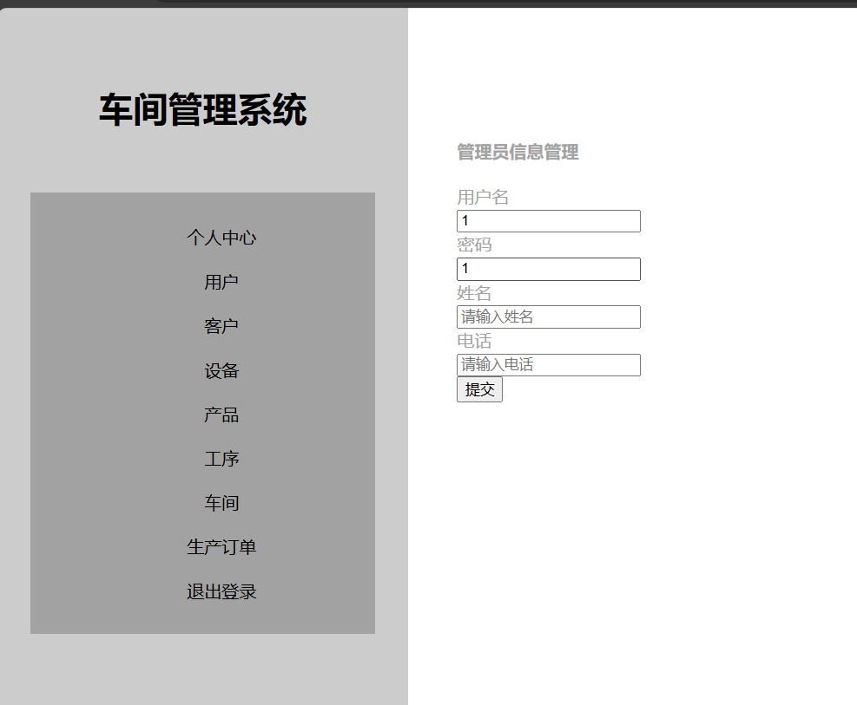
图9-3 个人中心界面

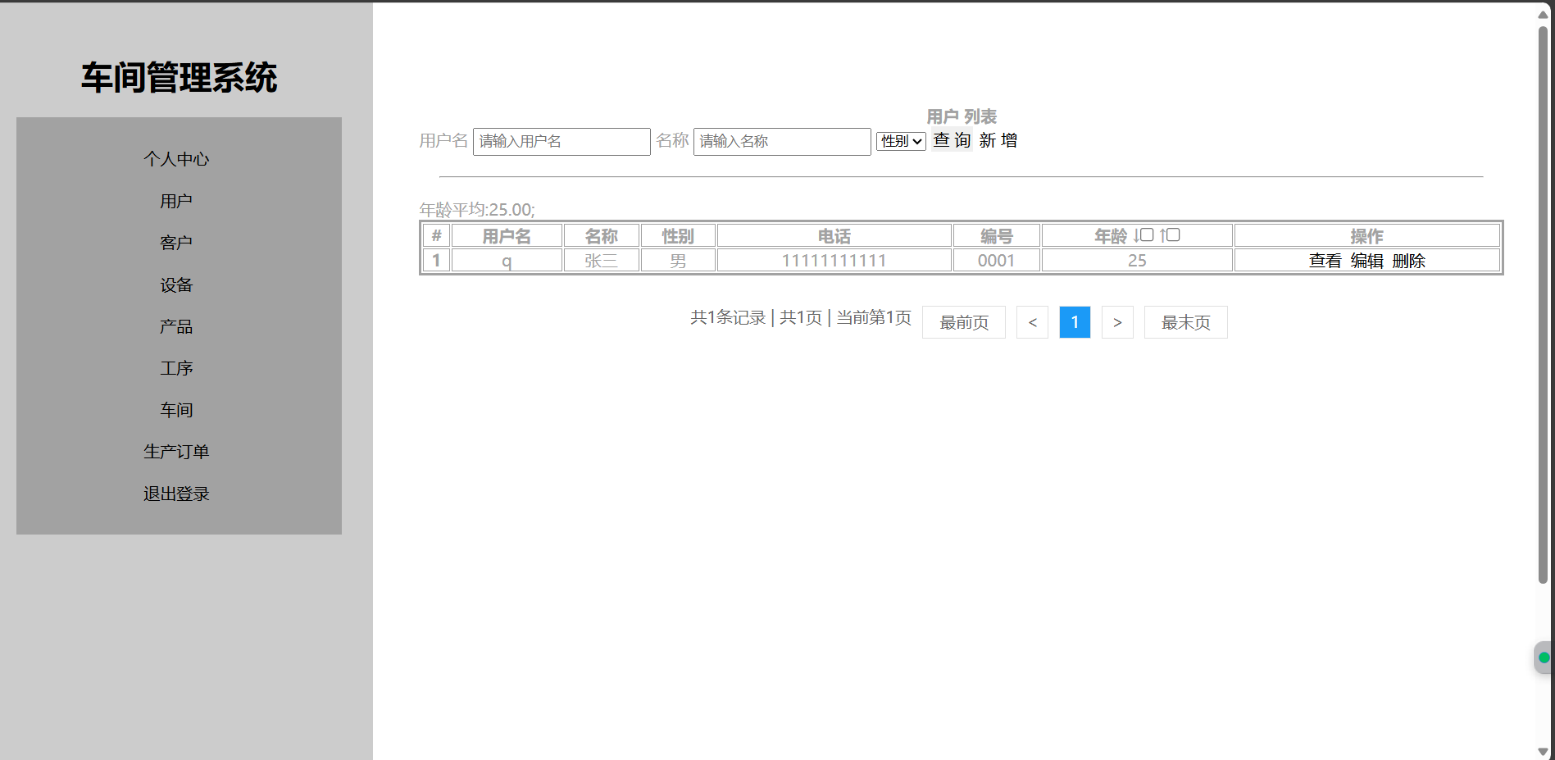
图9-4 用户界面
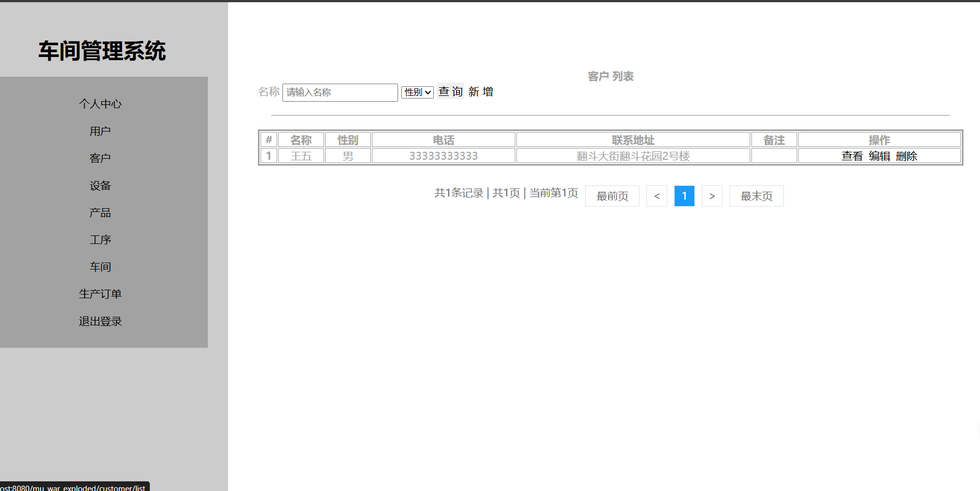
图9-5 客户界面

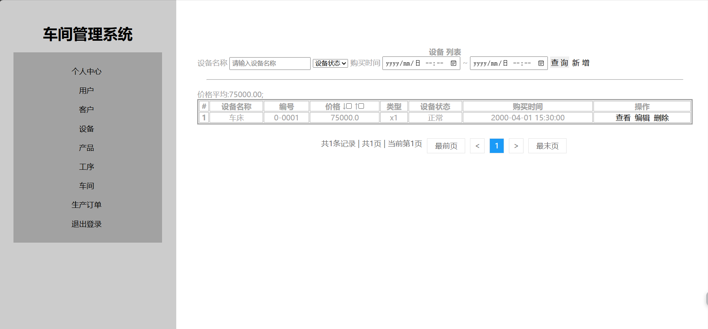
图9-6 设备界面
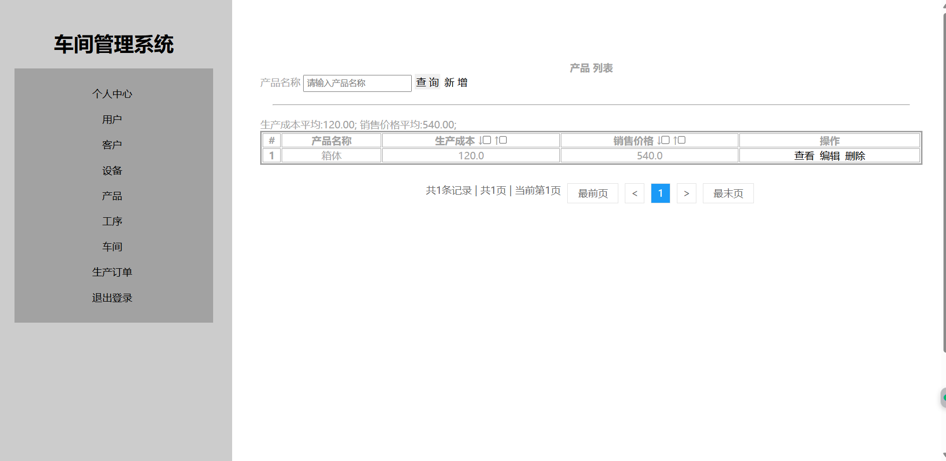
图9-7产品界面
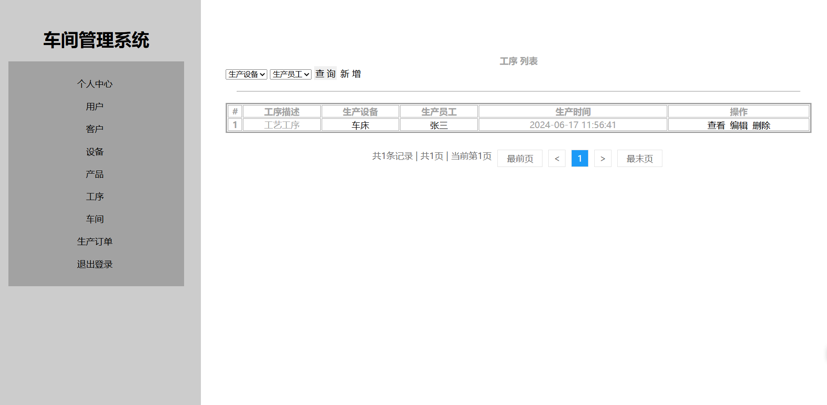
图9-8 工序界面

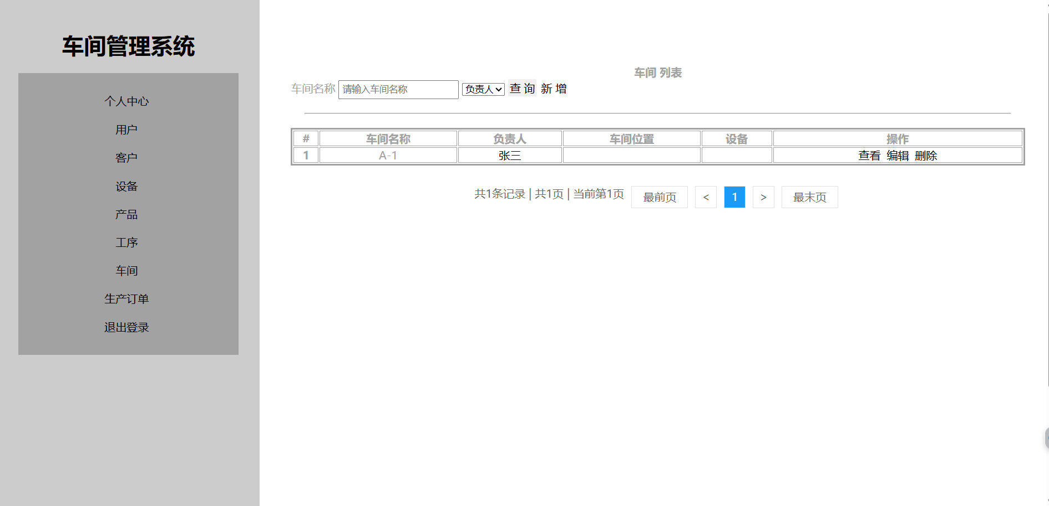
图9-9 车间界面
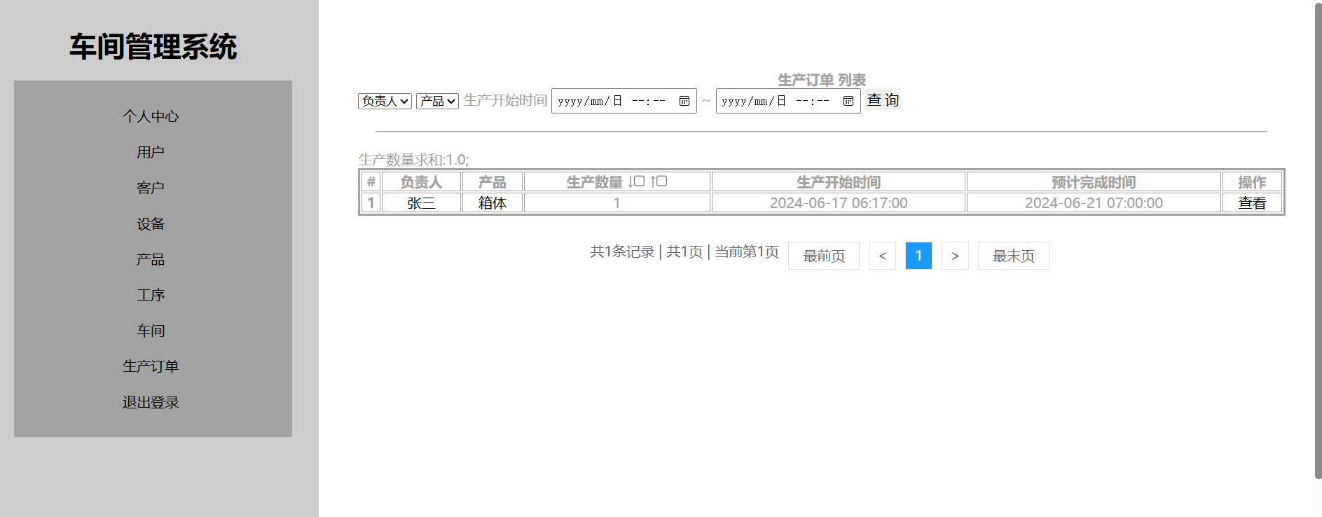
图9-10 生产订单界面

以下为用户操作界面，除对个别功能有完整的增删改查功能，其他功能相较管理员权限较少：
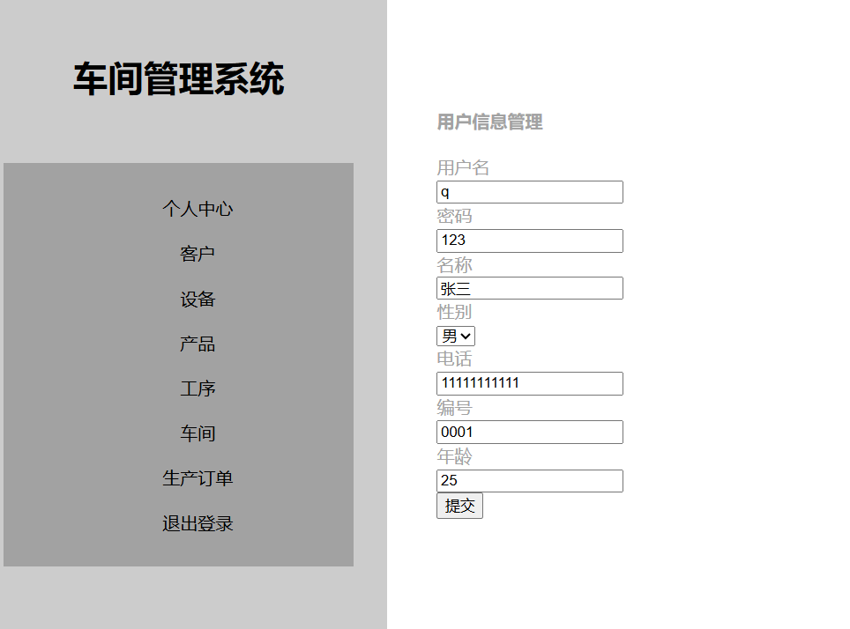
图9-11 用户信息管理界面

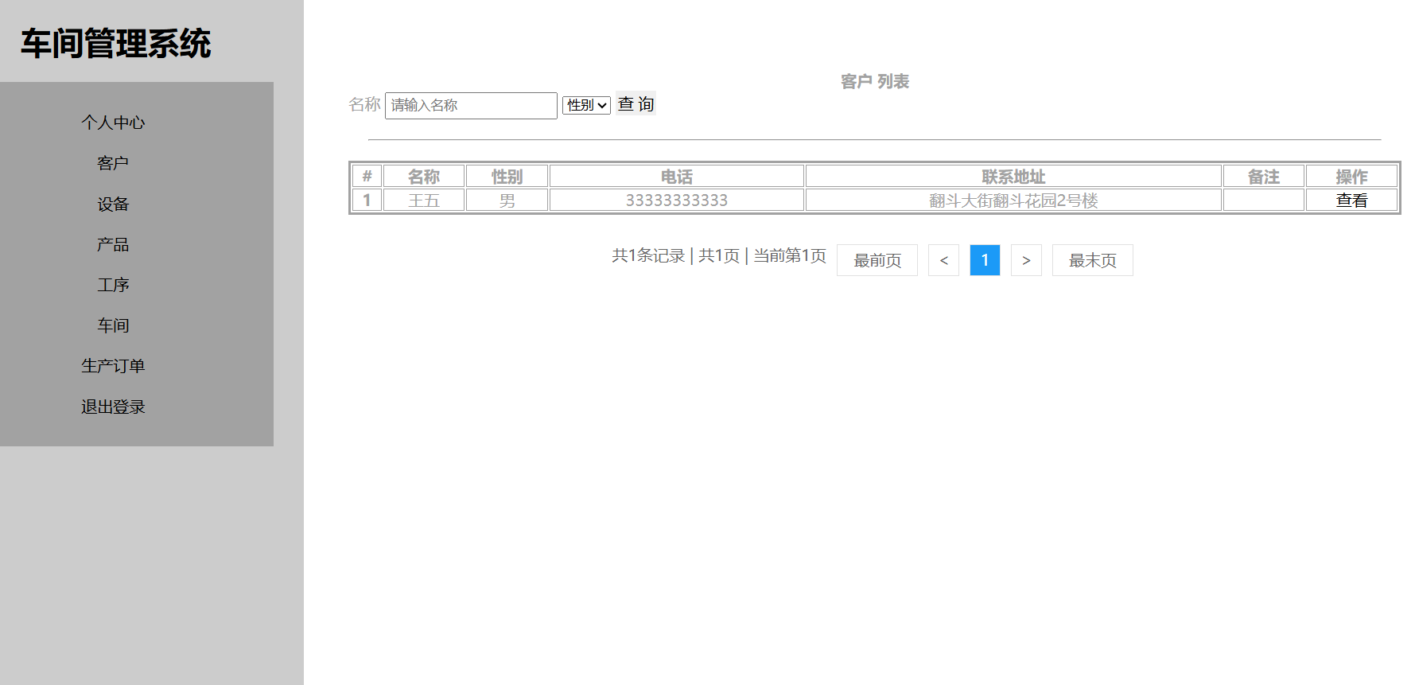
图9-12 用户客户界面

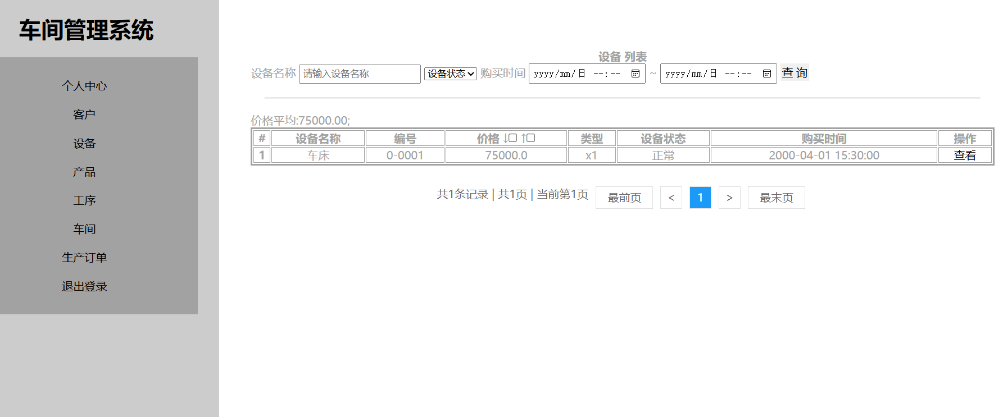
图9-13 用户设备界面

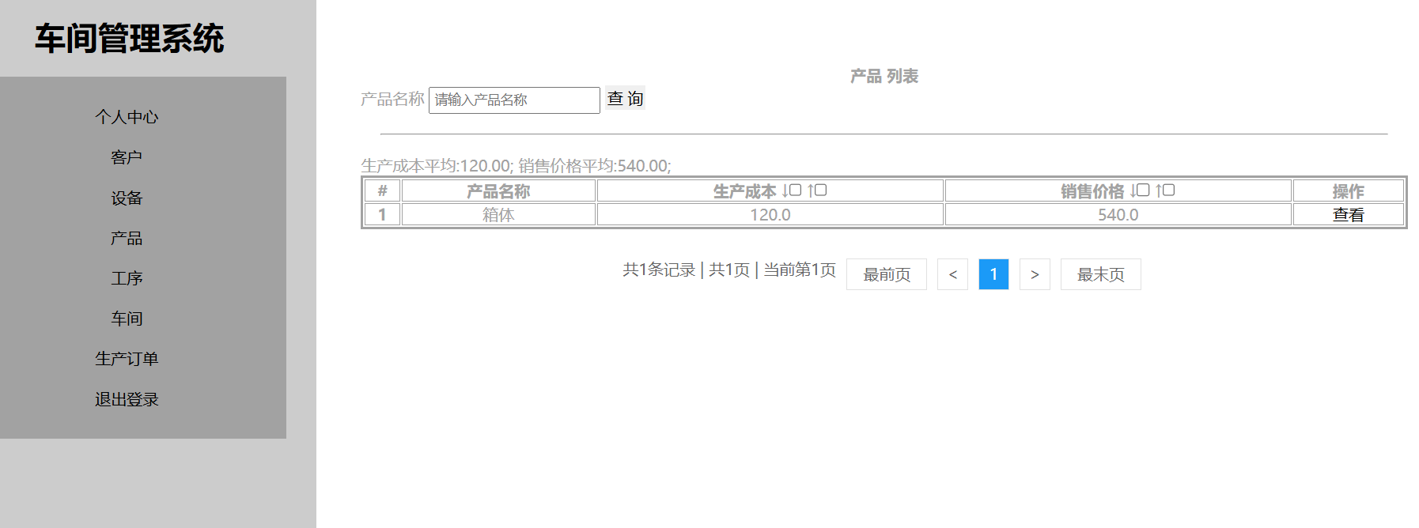
图9-14 用户产品界面

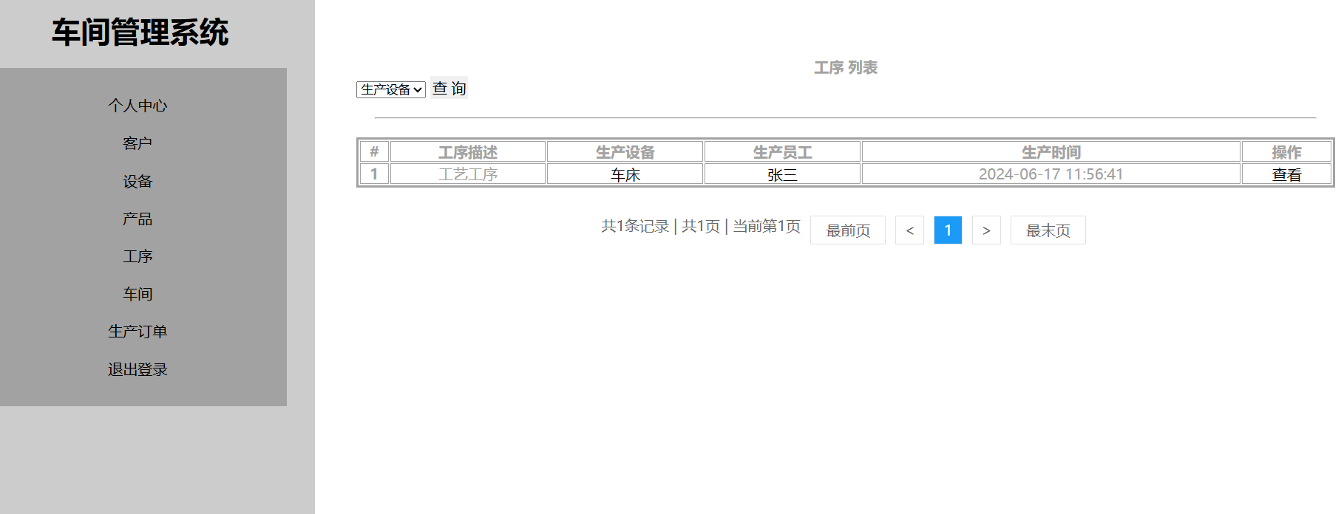
图9-15 用户工序界面

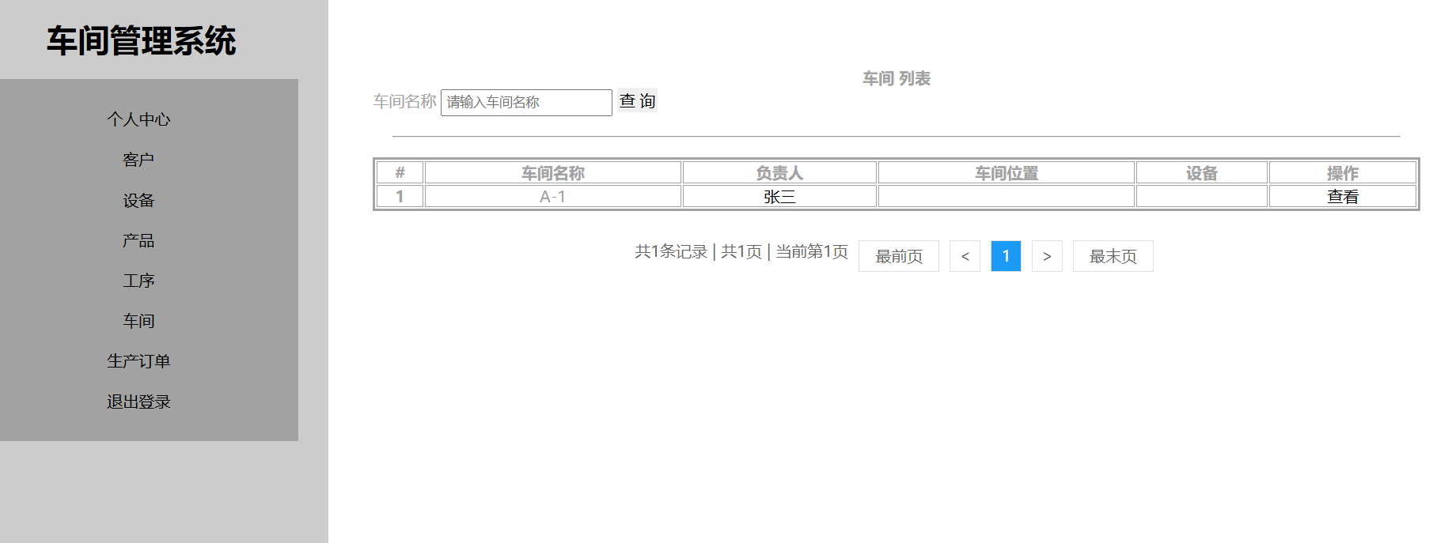
图9-16 用户车间界面

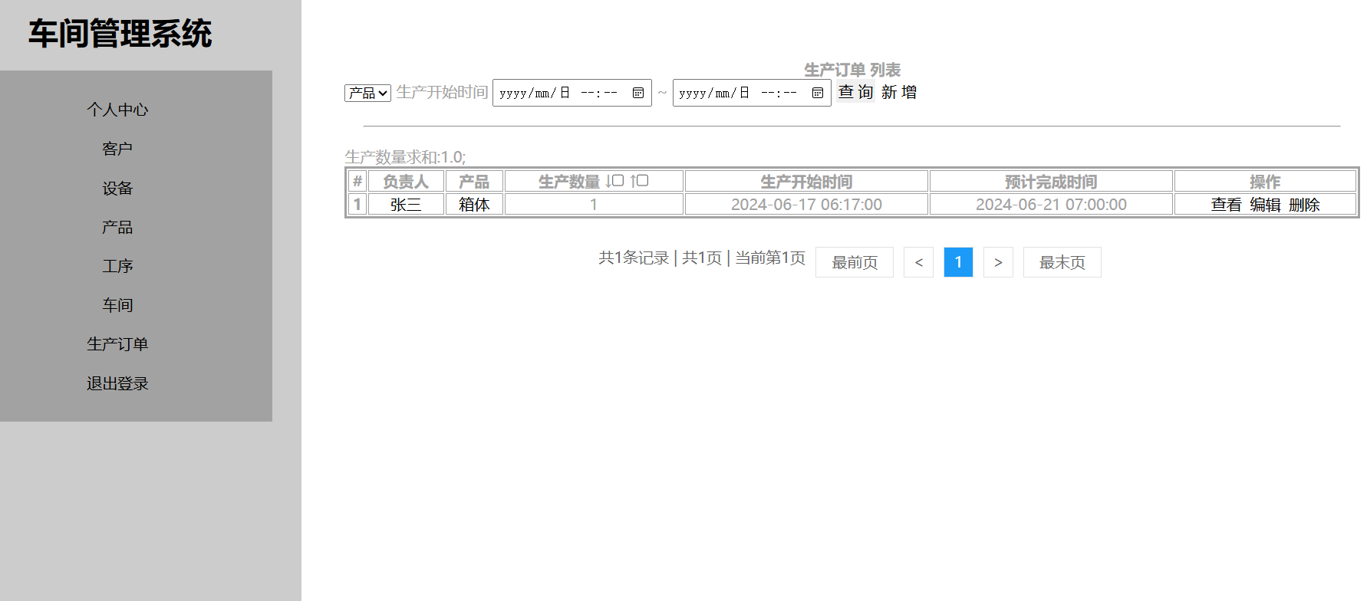
图9-17 生产订单界面

10、课程设计心得体会
在设计车间管理系统时，有几个重要的收获、体会和建议可以总结如下：
- 需求分析的重要性：
在系统设计之前，充分理解和明确用户需求是关键。确保与最终用户（如车间管理人员、生产员工）充分沟通，以确保系统功能和界面设计符合实际操作需求。
- 数据模型的设计和优化：
设计数据库表结构时，需考虑到数据的规范化、关联和索引的使用。良好的数据模型设计能够提升系统的性能和可维护性。关键是确保每个表都有清晰的主键和适当的外键关系，以支持数据的有效查询和管理。
- 关联表的设计和管理：
对于多对多关系，如设备与工序的关联、客户与订单的关联等，正确设计和管理关联表是至关重要的。这需要仔细考虑如何建立正确的关系，以支持系统的功能需求和数据完整性。
- 权限和角色管理：
用户角色的定义和权限管理对于系统安全和操作管控非常重要。通过用户与角色的关联表，可以实现对不同角色用户的权限控制，确保用户只能访问其权限范围内的功能和数据。
- 系统的可扩展性和灵活性：
车间管理系统需要考虑未来的扩展需求，如新增业务流程、功能模块或数据量的增加。因此，在设计时应采用灵活的架构和设计模式，以便系统能够轻松地进行扩展和修改。
- 测试和反馈的重要性：
在系统设计和实施过程中，持续进行测试并接受用户反馈是至关重要的。通过测试，可以发现和修复潜在的问题，确保系统的稳定性和用户满意度。
其次是关于一些系统实现的问题，我使用了web网页，通过tomcat放入与java项目相同的war文件，之后通过内网穿透配置网址服务，接着用exe程序实现打开对应的系统网址。
综上所述，一个成功的车间管理系统设计不仅仅是技术上的实现，更需要深入理解用户需求、精心设计数据模型、合理管理权限和角色，并通过有效的测试和反馈循环持续优化和改进。这些经验可以帮助确保设计和实施的系统能够有效地支持车间管理的各项任务和业务需求。
参考文献
[1]耿祥义，张跃平.Java 2实用教程[M]. 北京：清华大学出版社, 2021 :20-344.
[2]赵成刚，韦余永.数据库原理与实践[M].西安：西北工业大学出版社,2022.
[3]lime2019.IDEA中使用JDBC连接SQL SERVER[EB/OL]. [2024-06-07]. https://blog.csdn.net/weixin_44171004/article/details/106522666.
[4]思想在拧紧. Tomcat安装及配置[EB/OL]. [2024-06-07]. https://blog.csdn.net/what_how_why2020/article/details/114100385.
[5]锋声. IDEA2021.2 安装及配置教程[EB/OL]. [2024-06-07].
https://blog.csdn.net/xikaifeng/article/details/120550307.
[6]振华OPPO. 全网最详细的Tomcat安装和配置教程，图文详解[EB/OL]. [2024-06-07]. https://blog.csdn.net/qq_42257666/article/details/105701914.
[7]學點. 解决IDEA无法创建javaweb和没有web Application支持的方案[EB/OL]. [2024-06-07].
https://blog.csdn.net/weixin_44542088/article/details/117195324.

